Město Kunovice
Zastupitelstvo města Kunovice
Obecně závazná vyhláška města Kunovice,
kterou se stanovují pravidla pro pohyb psů na veřejném prostranství ve městě Kunovice a vymezují prostory pro volné pobíhání psů

Zastupitelstvo města Kunovice se na svém zasedání dne 11. září 2024 usnesením č. 191/XI./2024 usneslo vydat na základě § 24 odst. 2 zákona č. 246/1992 Sb., na ochranu zvířat proti týrání, ve znění pozdějších předpisů, a v souladu s § 10 písm. c) a d) a § 84 odst. 2 písm. h) zákona č. 128/2000 Sb., o obcích (obecní zřízení), ve znění pozdějších předpisů, tuto obecně závaznou vyhlášku:

Čl. 1
Pravidla pro pohyb psů na veřejném prostranství
- Stanovují se následující pravidla pro pohyb psů na veřejném prostranství ve městě Kunovice:
- na všech veřejných prostranstvích ve městě Kunovice je možný pohyb psů pouze na vodítku,
- na veřejných prostranstvích v intravilánu města se zakazuje výcvik psů,
- osoba, která psa doprovází, je povinna neprodleně odstranit psí exkrementy zanechané na veřejném prostranství
- osoba, která psa doprovází je povinna zabránit vstupu psa do veškerých zařízení sloužících potřebám veřejnosti, která se nacházejí na veřejných prostranstvích, zejména na veřejně přístupná sportoviště, dětská a školní hřiště, pískoviště, veřejná prostranství vybavená mobiliářem, která jsou označena piktogramem „Zákaz vstupu psů“ (Příloha č. 1 této vyhlášky) nebo je v provozním řádu zařízení uveden zákaz vstupu psů
- volné pobíhání psů je možné pouze v prostorech vymezených slovně v čl. 2 a graficky v Příloze č. 2 této vyhlášky, za podmínek stanovených touto vyhláškou a zvláštními právními předpisy
- Splnění povinností stanovených v odstavci 1 zajišťuje fyzická osoba, která má psa na veřejném prostranství pod kontrolou či dohledem.
- Pravidla stanovená v odstavci 1 se nevztahují na psy při jejich použití dle zvláštních právních předpisů.

Čl. 2
Vymezení prostor pro volné pobíhání psů
- Pro volné pobíhání psů, které je možné pouze pod neustálým dohledem a přímým vlivem fyzické osoby doprovázející psa, se vymezují prostory uvedené v Příloze č. 2, která je nedílnou součástí této obecně závazné vyhlášky.
- ul. Na Záhonech, oplocená travnatá plocha v bezprostřední blízkosti autobusové zastávky na Záhonech (pozemky p. č. 2422/1 a 2423/1 v k. ú. Kunovice u Uherského Hradiště),
- ul. Cihlářská, informačními tabulemi vymezená část travnaté plochy v prostoru mezi hřbitovem a areálem DZP Cihlářská (pozemek p. č. 3299/794 v k. ú. Kunovice u Uherského Hradiště)

- Prostory dle odstavce 1 jsou pro zvýšení právní jistoty osob opatřeny nápisem „Místo pro volný pohyb psů“.

Čl. 3
Zrušovací ustanovení
Zrušuje se obecně závazná vyhláška města Kunovice č. 1/2019, kterou se stanovují pravidla pro pohyb psů na veřejném prostranství ve městě Kunovice a vymezují prostory pro volné pobíhání psů, ze dne 25. dubna 2019.

Čl. 4
Účinnost

Tato vyhláška nabývá účinnosti počátkem patnáctého dne následujícího po dni jejího vyhlášení.

………………………………
Ing. Pavel Vardan v. r.
starosta
………………………………
Mgr. Martina Kozelková v. r.
místostarostka

Příloha č. 1 k obecně závazné vyhlášce města Kunovice, kterou se stanovují pravidla pro pohyb psů na veřejném prostranství ve městě a vymezují prostory pro volné pobíhání psů
„Zákaz vstupu psů“ - piktogram k označení veřejných prostranství se zařízeními města sloužícími potřebám veřejnosti, kam je zakázán vstup se psy


Příloha č. 2 k obecně závazné vyhlášce města Kunovice, kterou se stanovují pravidla pro pohyb psů na veřejném prostranství ve městě a vymezují prostory pro volné pobíhání psů

Veřejná prostranství, na nichž je možný volné pobíhání psů
Grafické vymezení prostor pro volné pobíhání psů
V souladu s čl. 1 odst. 1e a čl. 2 této vyhlášky se jako prostory pro volné pobíhání psů vymezují tyto lokality:

a) ul. Na Záhonech, oplocená travnatá plocha v bezprostřední blízkosti autobusové zastávky Na Záhonech (pozemky p. č. 2422/1 a 2423/1 v k. ú. Kunovice u Uherského Hradiště)

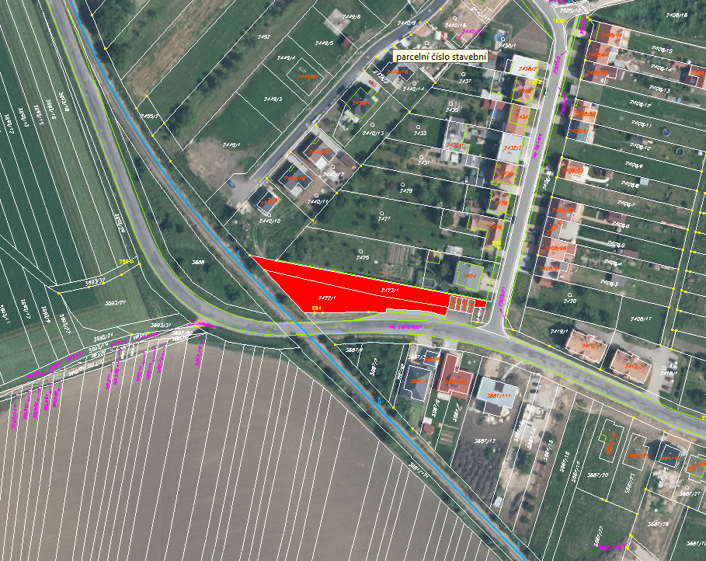

- ul. Cihlářská, informačními tabulemi vymezená část travnaté plochy v prostoru mezi hřbitovem a areálem DZP Cihlářská (pozemek p. č. 3299/794 v k. ú. Kunovice u Uherského Hradiště

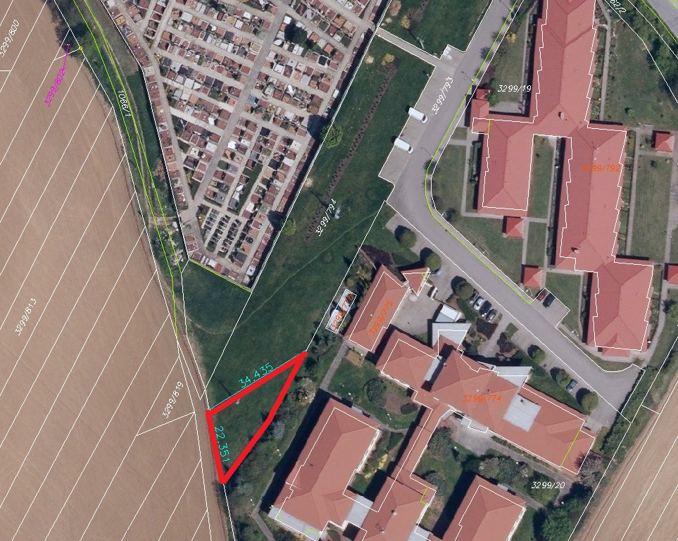

Ustanovení § 34 zákona č. 128/2000 Sb., o obcích (obecní zřízení), ve znění pozdějších předpisů.
Fyzickou osobou se rozumí např. chovatel psa, vlastník psa či jiná doprovázející osoba. Odchyt toulavých a opuštěných zvířat řeší např. § 42 zákona č. 166/1999 Sb., o veterinární péči a o změně některých souvisejících zákonů (veterinární zákon), ve znění pozdějších předpisů. Problematiku upravují rovněž další zvláštní právní předpisy, např. zákon č. 89/2012 Sb., občanský zákoník, ve znění pozdějších předpisů.
Např. zákon č. 273/2008 Sb., o Policii České republiky, ve znění pozdějších předpisů, nebo zákon č. 553/1991 Sb., o obecní policii, ve znění pozdějších předpisů.

